Положение
о проведении Областного комплексного проекта для организаций среднего, дополнительного, технического и профессионального образования

«Шаңырақ»

Организаторы проекта:
- Управление образования Павлодарской области
- Дворец школьников имени М.М. Катаева

Участники проекта:
школьники, студенты, родители и педагоги

Цель проекта:
- Создание казахской национальной юрты педагогическим и ученическим коллективами школы;
- Возрождение и развитие национального творчества, преумножение традиций казахской культуры;
- Эстетическое, трудовое, семейное, национальное и патриотическое воспитание подрастающего поколения.

Задачи проекта:
- Формировать у учащихся знания, трудовые умения и навыки, необходимые в дальнейшей жизни
- Формировать у школьников познавательный интерес для его дальнейшего развития.
- Укреплять и поддерживать позитивную мотивацию у детей.

Сроки реализации проекта: октябрь-март
Ход реализации проекта

Теоретическая часть «Кең даланың символы – киіз үй»:

Мастер-классы «Мастерству нет предела»
Октябрь-Ноябрь: 5-8 класс (девочки) проведение мастер-классов о малом корпеше с орнаментом с приглашением классного руководителя,учителя труда или умельцев национального творчества
5-8 класс (мальчики) проведение мастер-классов о сундуке, национальном круглом столе. Можно пригласить учителя труда, умельцев национального творчества.
Декабрь-январь: 9-10 классы (девочки) мастер-классы «Знаем ли мы виды баурсаков?»
можно пригласить классного руководителя, повара столовой, кафе.
9-10 классы (мальчики) Проведение мастер-классов на тему «Как плетут кнут? «Секрет кнута».Можно пригласить учителя труда, умельцев национального творчества.
Практическая часть «Вместе прикоснемся к юрте»:
Февраль-Март: 5-8 классы (девочки) Подготовка убранств юрты с изготовлением малого корпеше с орнаментом 35см* 35см корпеше из лоскутных тканей,5-8 классы (мальчики) сундук длина 25СМ*ширина 10см, высота круглого стола 10см, ширина 30см * 30СМ, сундук и круглый стол можно сделать макетом из дерева или подручных материалов.
Март: выставка «Киізүй-fest»в дни празднования Наурыз мейрамы на центральной площади г. Павлодара.
5-8 классы(девочки) конкурс на лучший көрпеше с орнаментом,
5-8 класс (мальчики) конкурс на лучший сундук и национальный круглый стол
Презентация: 9-10 классы (девочки) конкурс баурсаков (Ши, тыштырма, творожный, дорожный баурсаки и др.)
9-10 классы (мальчики) конкурс плетения кнута.
Заключение:
«Настоящий казах-не казах, а настоящий казах-домбра». Кюй Абдимомына Желдыбайулы «Ерке сылкым» в исполнении воспитанников внутришкольного домбрового кружка среди 5-10 классов.

Ожидаемые результаты проведения проекта:

Развитие интереса к изучению истории казахских национальных ремесел, музыкальных инструментов, предметов быта, орнаментов.
Финал проекта состоится в дни празднования национального праздника Наурыз-мейрамы. Этапы реализации проекта освещать в социальных сетях в течение всего проекта.
Фото и видеоматериалы проекта необходимо отправлять на электронную почту : shanyrak_sh@mail.ru

В видеоотчете указать населенный пункт (город/район), учебное заведение, класс/группа, название проекта, количество участников.

Приложение 1

Образец

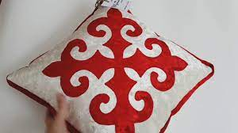 Корпеше с орнаментом 5-8 классы(девочки)

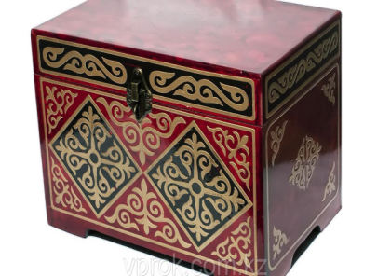национальный сундук 5-8 классы(мальчики)

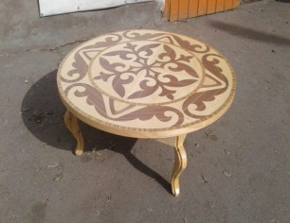 национальный круглый стол 5-8 классы (Мальчики)
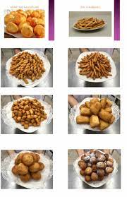Виды бауырсаков 9-10 классы (девочки)

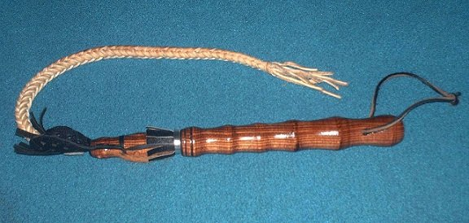 Кнут 9-10 классы (Мальчики)

